**嘉兴禾采联综合采购服务平台**

**公开竞价业务操作手册（投标人）**

**目录**

一、系统前期准备 3

1.1、 驱动安装及检测 3

1.1.1、安装驱动程序 3

1.2、 浏览器配置 6

1.2.1、Edge浏览器配置 6

1.2.2、360浏览器（360极速浏览器）配置 9

1.2.3、IE浏览器配置 10

二、 供应商报名 14

三、 竞价 18

# 一、系统前期准备

## 驱动安装及检测

### 1.1.1、安装驱动程序

11、打开网站地址http://hcl.jxcqgs.cn/， 点击导航栏中的【下载中心】，在点击【系统驱动下载】 如下图：

2、点击下载链接地址跳转

3、点击【下载】，完成系统驱动软件安装包下载。

4、右击以管理员身份运行，可自行选择安装路径，选择之后点击“快速安装”，如下图

图形用户界面, 日程表

5、安装完成之后，点击“完成”即可，如下图

1. 安装完成之后，桌面会出现如下图标：

## 浏览器配置

本系统环境仅支持 IE 浏览器或使用IE兼容模式的浏览器，为了让系统插件能够正常工作，请选择一种浏览器并按照相应步骤进行浏览器的配置。

### 1.2.1、Edge浏览器配置

1、请使用Edge浏览器。打开浏览器，在右上角点击设置【…】，在下拉列表中点击【设置】。

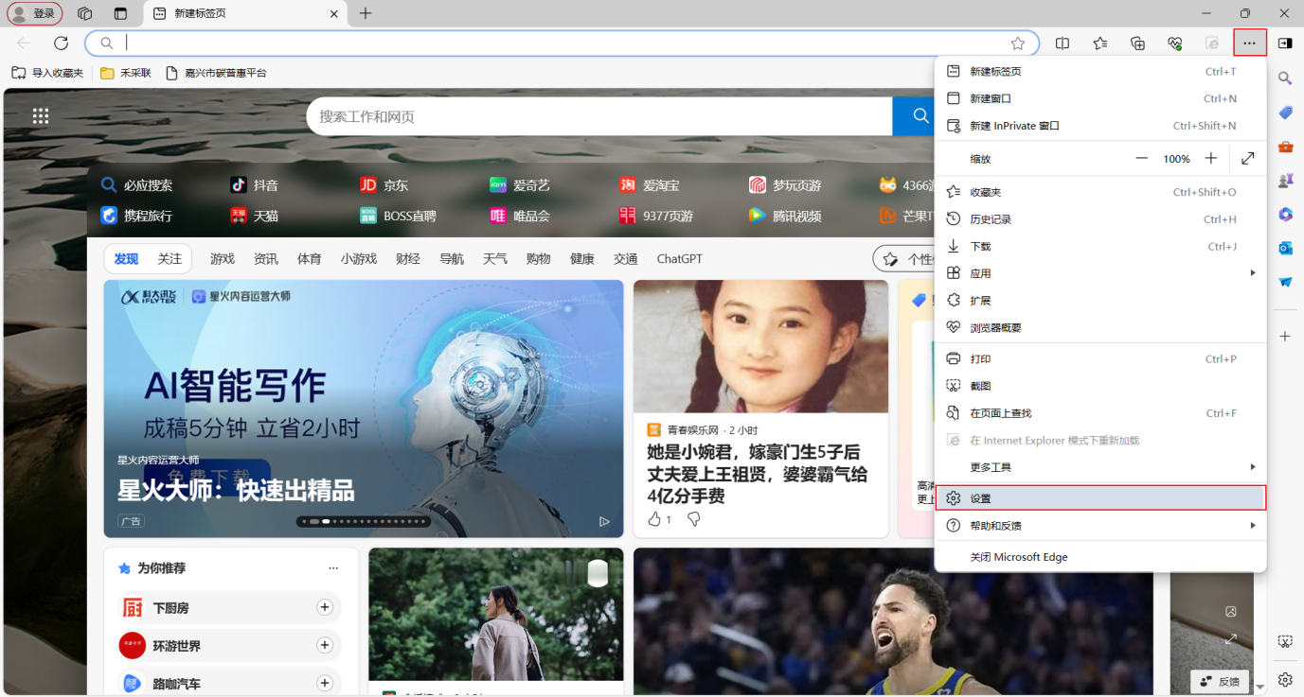

2、在设置页面中先点击左侧【默认浏览器】，在右侧Internet Explorer 兼容性中，将“允许在 Internet Explorer 模式下重新加载网站 (IE 模式)”修改为【允许】。

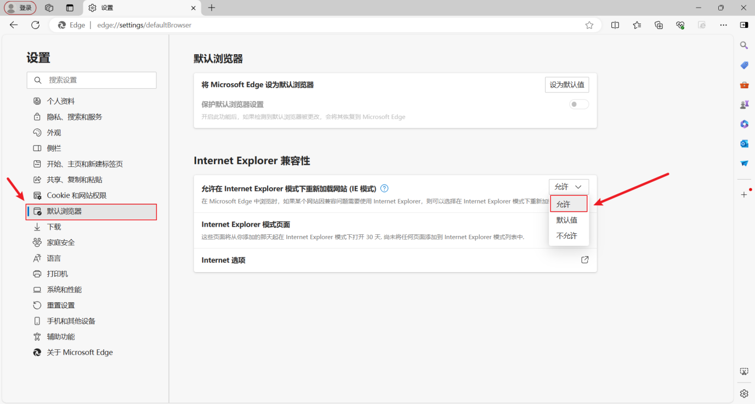

3、在右上角点击设置【…】，在下拉列表中点击【在 Internet Explorer 模式下重新加载】。

4、当前已在兼容模式下完成重新加载，点击CA登录，输入CA账号密码完成登录。

5、浏览器如果底部弹出允许提示，需要点击允许后浏览器才可以使用CA驱动，进入平台后弹出的CA提示都点允许即可。

### 1.2.2、360浏览器（360极速浏览器）配置

1、请使用360浏览器/360极速浏览器。打开浏览器，在网址右侧点击设置【…】，在下拉列表中点击【智能切核】，选择【兼容模式】。

2、浏览器如果底部弹出允许提示，需要点击允许后浏览器才可以使用CA驱动，进入平台后弹出的CA提示都点允许即可。

### 1.2.3、IE浏览器配置

**Internet 选项**

1、**请使用IE浏览器。**打开浏览器，在“工具”菜单→“Internet 选项”，如下图：

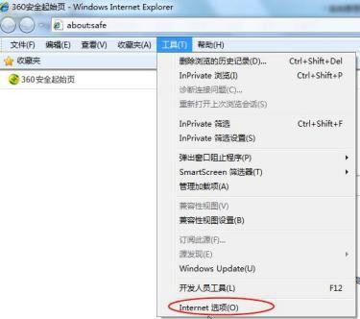

2、弹出对话框之后，请选择“安全”选项卡， 具体的界面， 如下图：

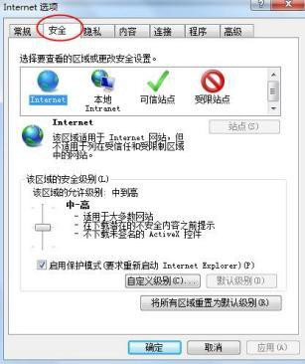

1. 点击绿色的“可信站点”的图片，如下图：

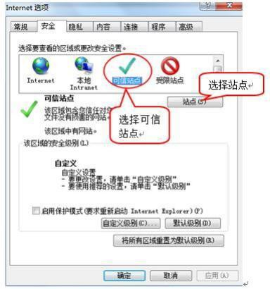

4、点击“站点”按钮，出现如下对话框， 如下图：

输入系统服务器的 IP 地址，然后点击“添加”按钮完成添加，

再按“关闭”按钮退出。

5、设置自定义安全级别， 开放Activex 的访问权限， 如下图：

会出现一个窗口，把其中的 Activex 控件和插件的设置全部改为启用，如下图：

文件下载设置， 开放文件下载的权限： 设置为启用， 如下图：

**关闭拦截工具**

上述操作完成后，如果系统中某些功能仍不能使用，请将拦截工具关闭再使用。 比如在windows工具栏中关闭弹出窗口阻止程序的操作， 如下图：

# 供应商报名

1、登录系统，找到需要参与的项目，点击进入项目。

2、进入项目后，需选择竞买方式，单独申请或者联合申请

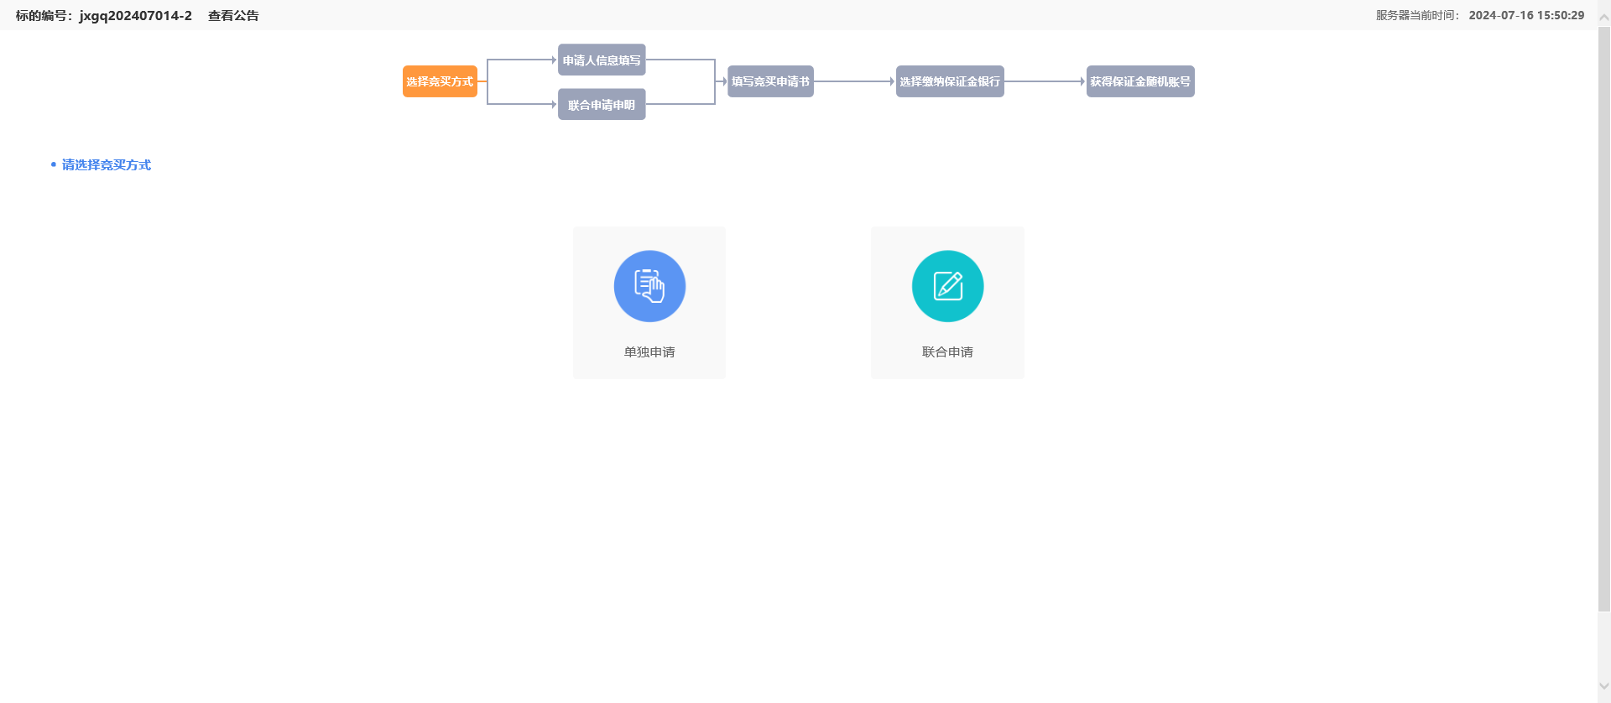

选择单独申请，进入“申请人填写信息”页面，确认信息无误后，点击下一步

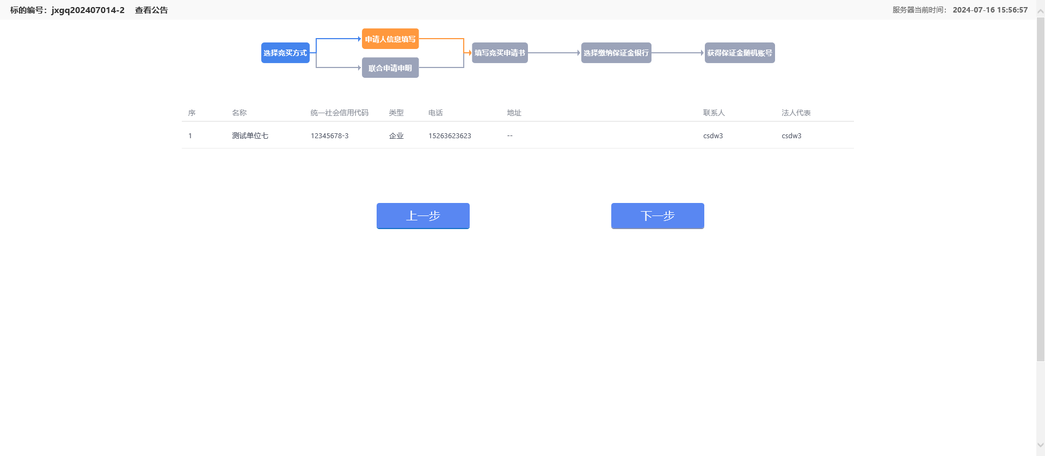

选择联合申请，进入“联合申请申明”页面，需在联合声明处填写联合体信息，确认无误后点击下一步

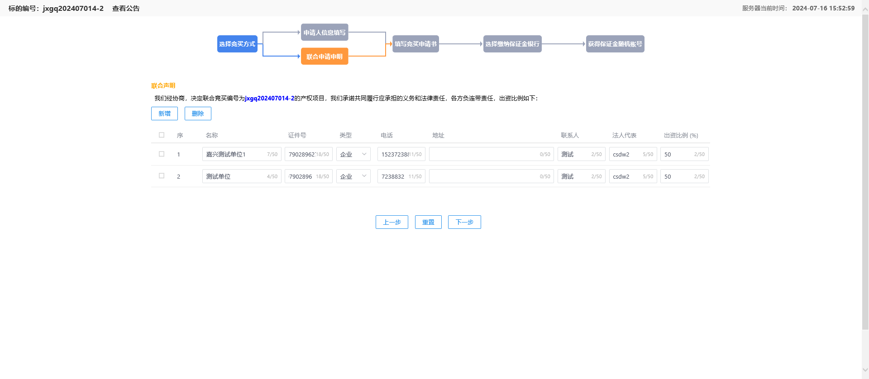

3、在填写竞买申请书步骤中，点击打印，下载竞价申请书，打印并签章上传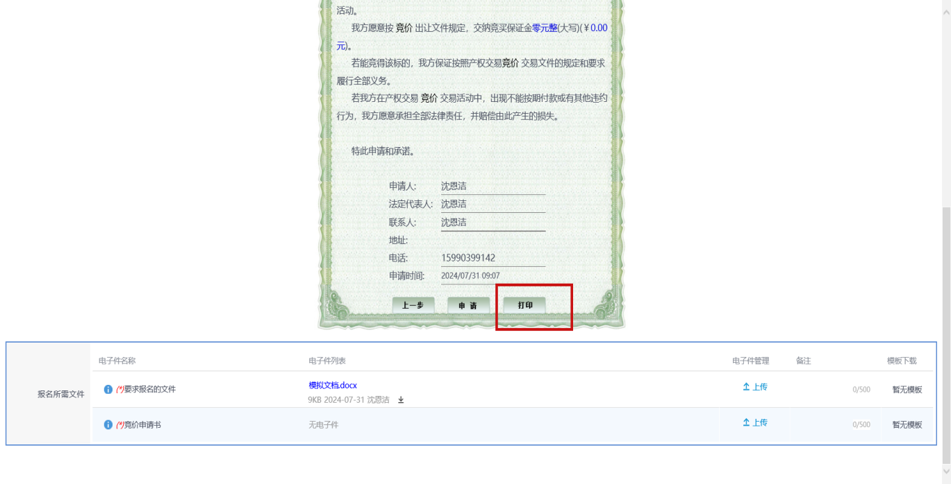

4、在填写竞买申请书步骤中，上传要求报名文件和竞价申请书后，点击“申请”即可。

5、竞买申请书提交后，需选择缴纳银行，选择想要缴纳银行，点击“生成子账号”。若此项目无需保证金，则无此步骤。

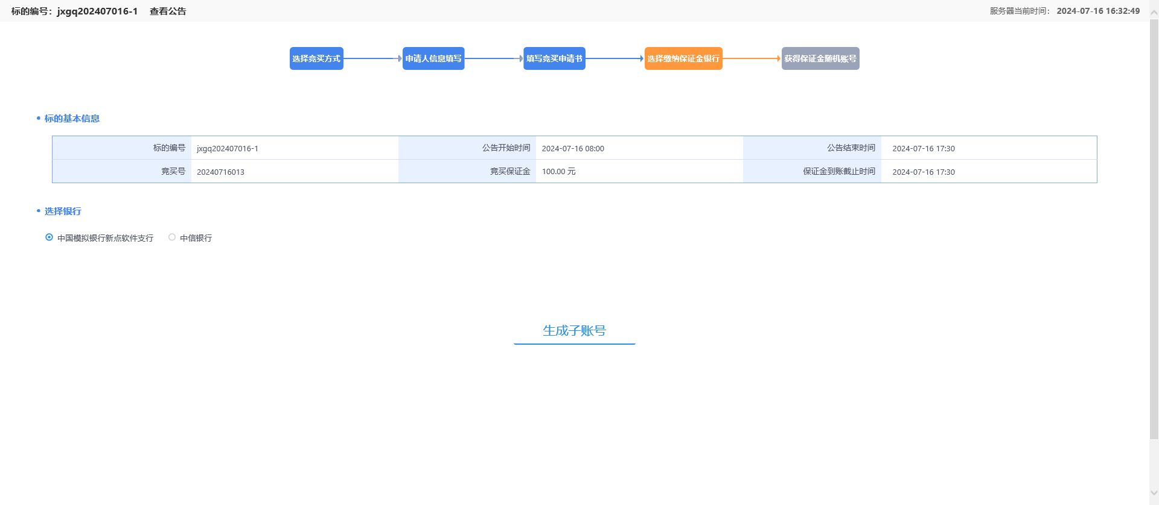

6、根据页面上的银行账号信息进行打款后，点击保证金查询按钮，查询保证金是否入账。若此项目无需保证金，则无需打款。

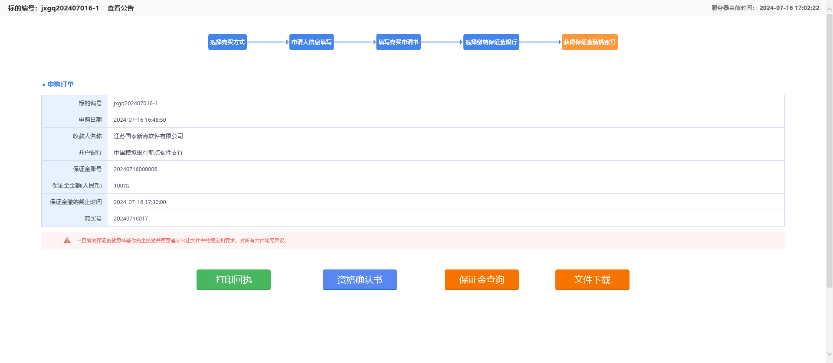

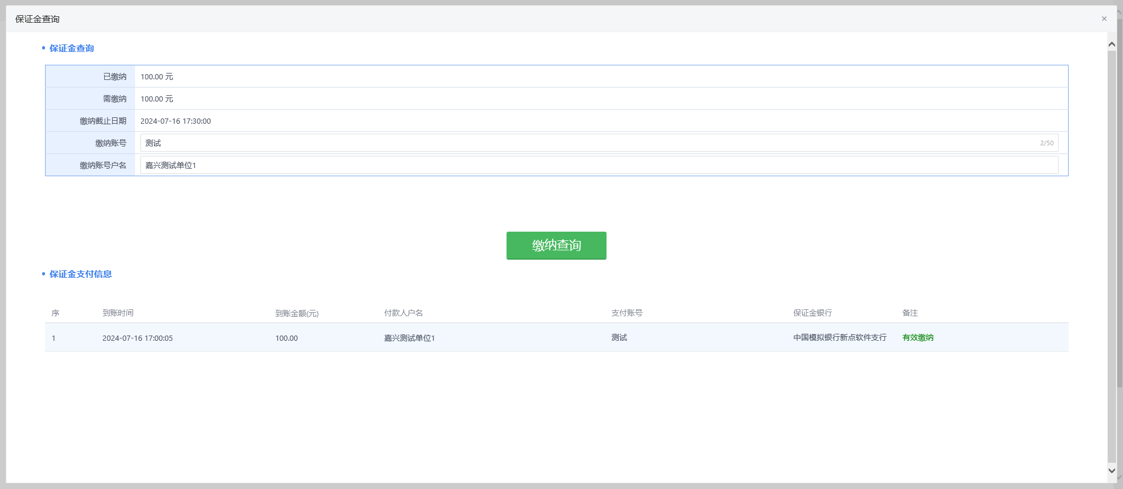

7、待保证金和资格审查都通过后，点击“资格确认书”，打印即可

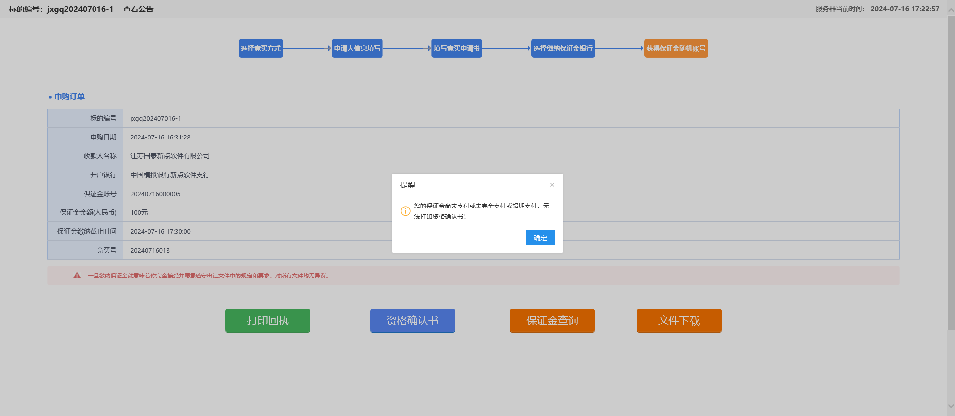

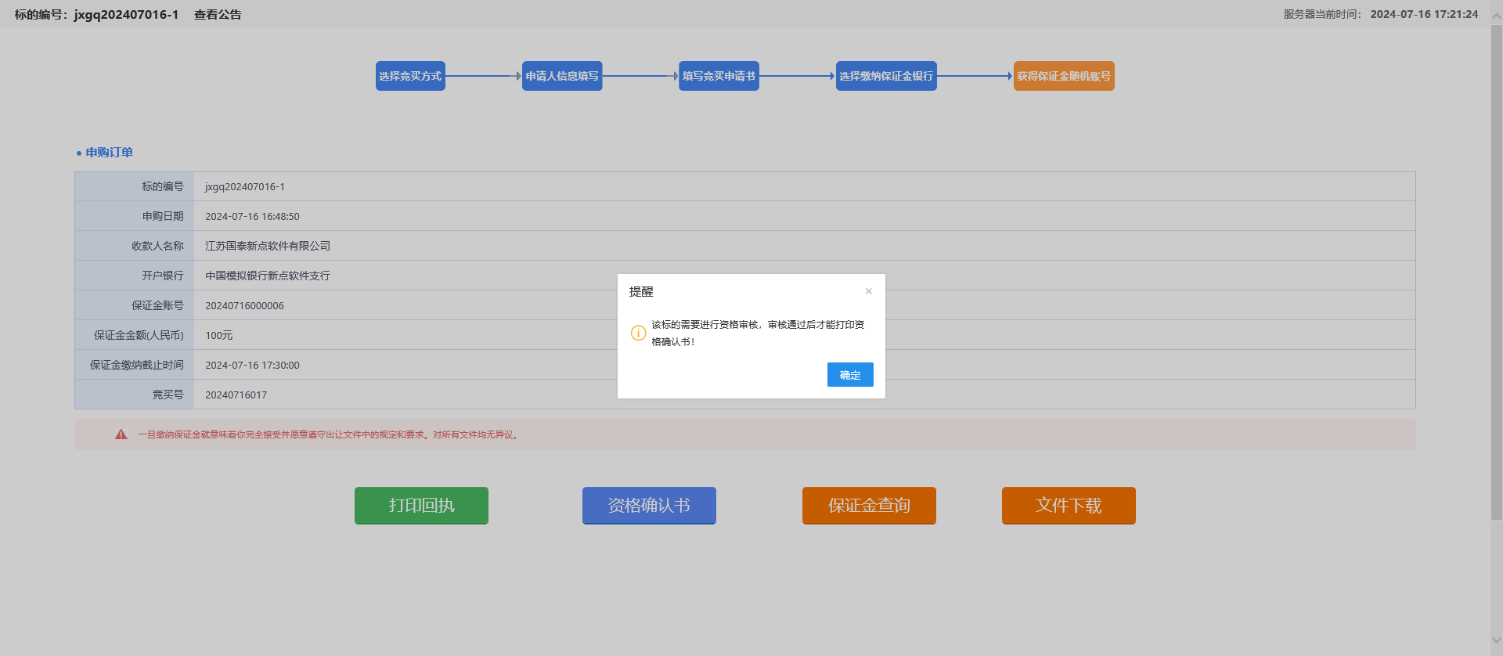

#### 竞价

1. 进入系统，点击“我的项目”，鼠标移到项目上，点击“我要报价”进行报价。待时间到后进行报价。

进入竞价页面

根据提示填写/选择需要报的价格，点击“提交报价”并确认提交后即可完成一次报价

“快速上报”以当前价格一倍步长的价格进行报价，确认提交后完成一次报价

根据不同的竞价规则可以进行一次或多次报价

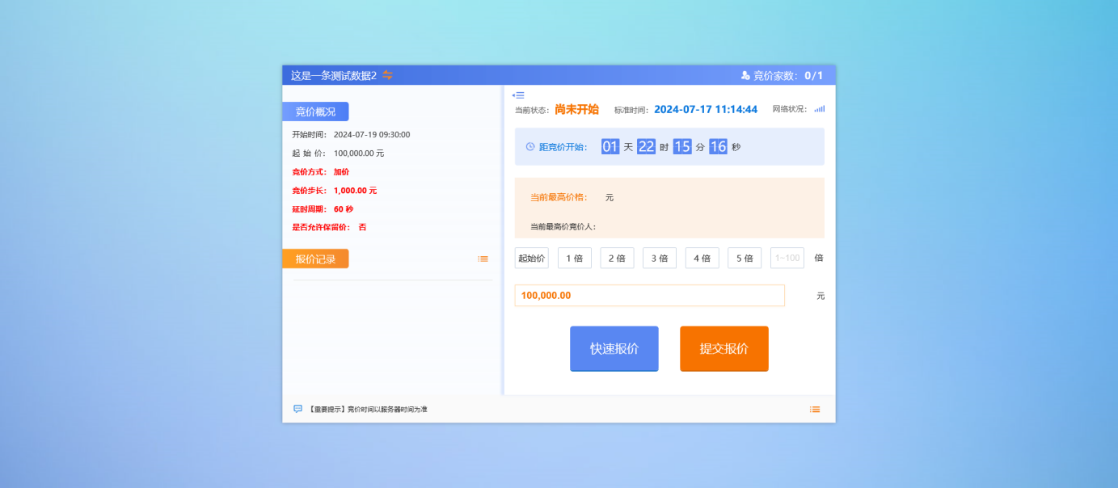

竞价结束后展示竞价结果

